辨清先後（二）

學習階段 | ： | 二
學習範疇 | ： | 數
學習單位 | ： | 四則計算
基本能力 | ： | KS2-N5-1  學生能進行整數及分數的四則計算。（分數加減時涉及的分母不超過10。）
簡介：

教師以日常生活所遇到括號的應用作為引入。
例：陳太買了18包餅，她留起了4包給自己的兒子，其餘的餅平均送給兩位婆婆，問每位婆婆可得餅多少包？
教師把圖片張貼在黑板上。

b.教師提問
i.要找出18包餅中，拿起了4包後，還餘多少包，我們應用甚麼方法，加、減、乘或是除呢？（減法）

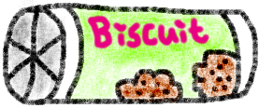

即多少包？ （14包）
把其餘的餅平均送給兩位婆婆，要找出每位婆婆可得餅多少包，我們應用甚麽方法，加、減、乘或是除呢？ （除法）
教師請學生想想，如何列出算式。然後總結可運用括號，先用減法找出還餘餅多少包，先後再用除法找出每位婆婆可得餅多少包。教師在黑板上列寫算式並張貼圖片。
方法一：
還餘餅：
18 - 4
= 14 (包)
每位婆婆可得餅

= 7 (包)

方法二：
每位婆婆可得餅
先找出還餘餅多少包
=
再找出每位婆婆可得餅多少包
= 7 (包)
2.教師介紹括號的應用後，將學生分成4至5人一組，進行課堂活動「辨清先後（二）」。教師派發每組一張討論咭，讓學生以小組形式討論咭中「動腦筋」部分的問題，十分鐘後由各組代表報告討論結果。

a.先與學生討論動腦筋部分的第一條問題。
b.當討論第二條問題時，教師宜強調，若有括號時，先計算括號內的部分的原因。並可解釋如不先計算括號內的部分便會錯誤及其原因。
c.當討論第三條問題時，教師宜強調，若沒有括號時，應先計算除法部分，正確的運算為：

根據第一條討論問題，此計算方法是不合理的。
教師可列舉不同情境的例子，以說明先計算括號部分的法則。

學習單位：四則計算-辨清先後（二）
辨清先後（二）-討論咭
媽媽買了30粒朱古力回家。
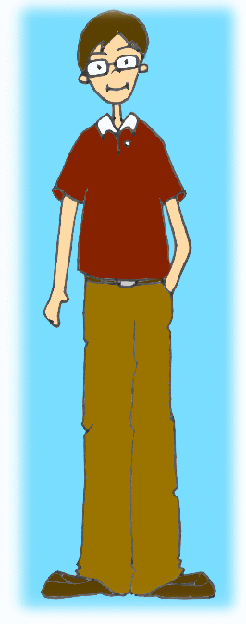
我吃了6粒

爸爸
媽媽把其餘的朱古力平均分給三個兒子。
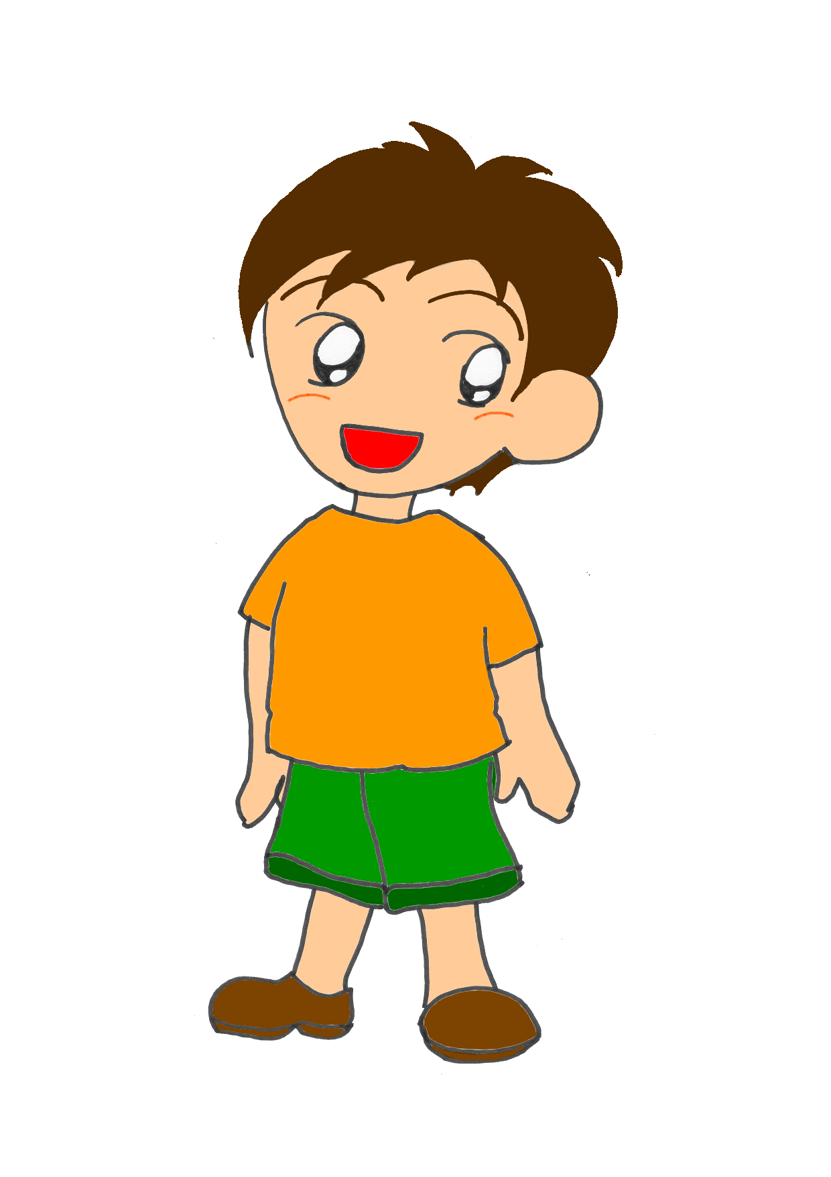
我有多少粒呢？
我有多少粒呢？
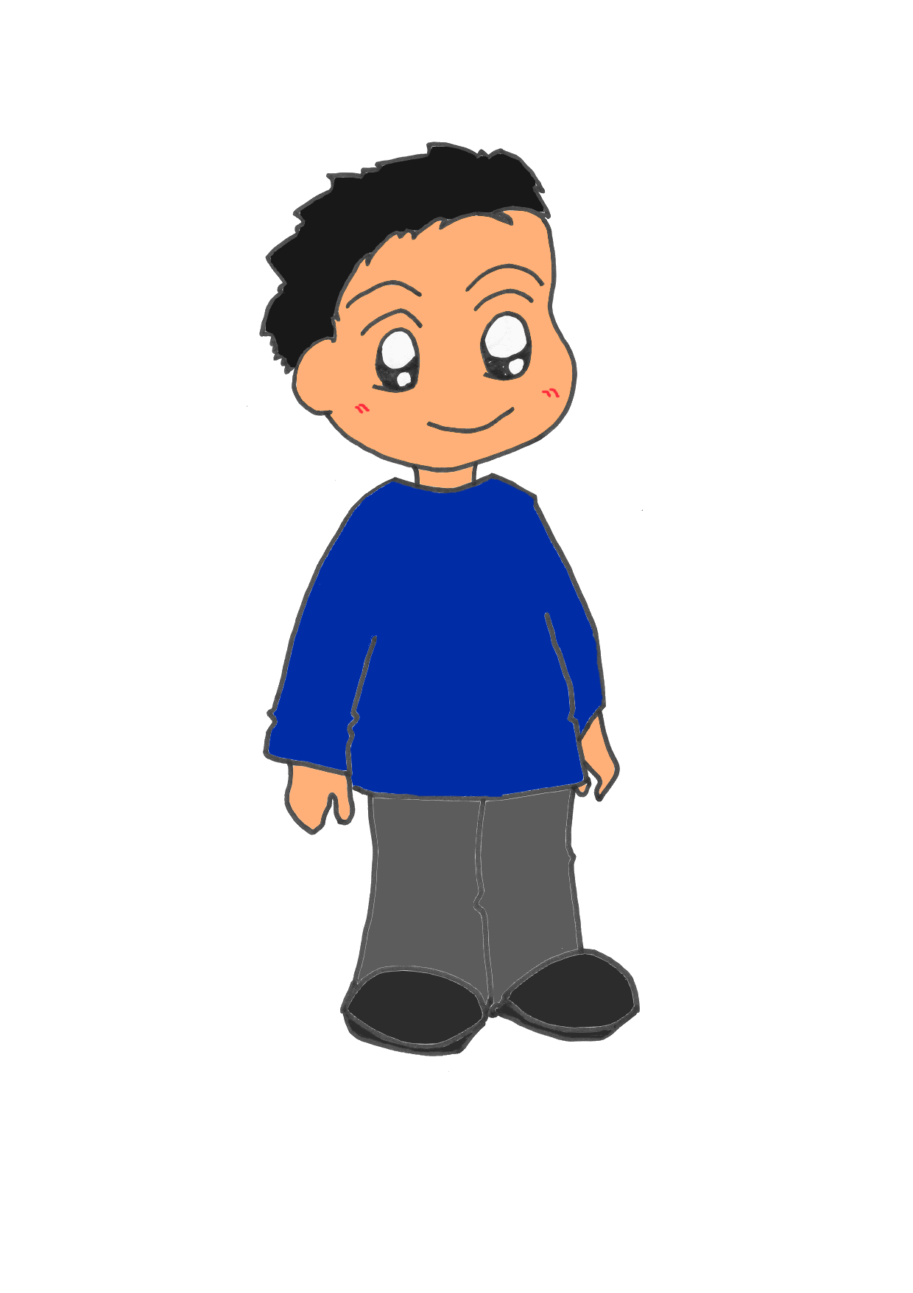
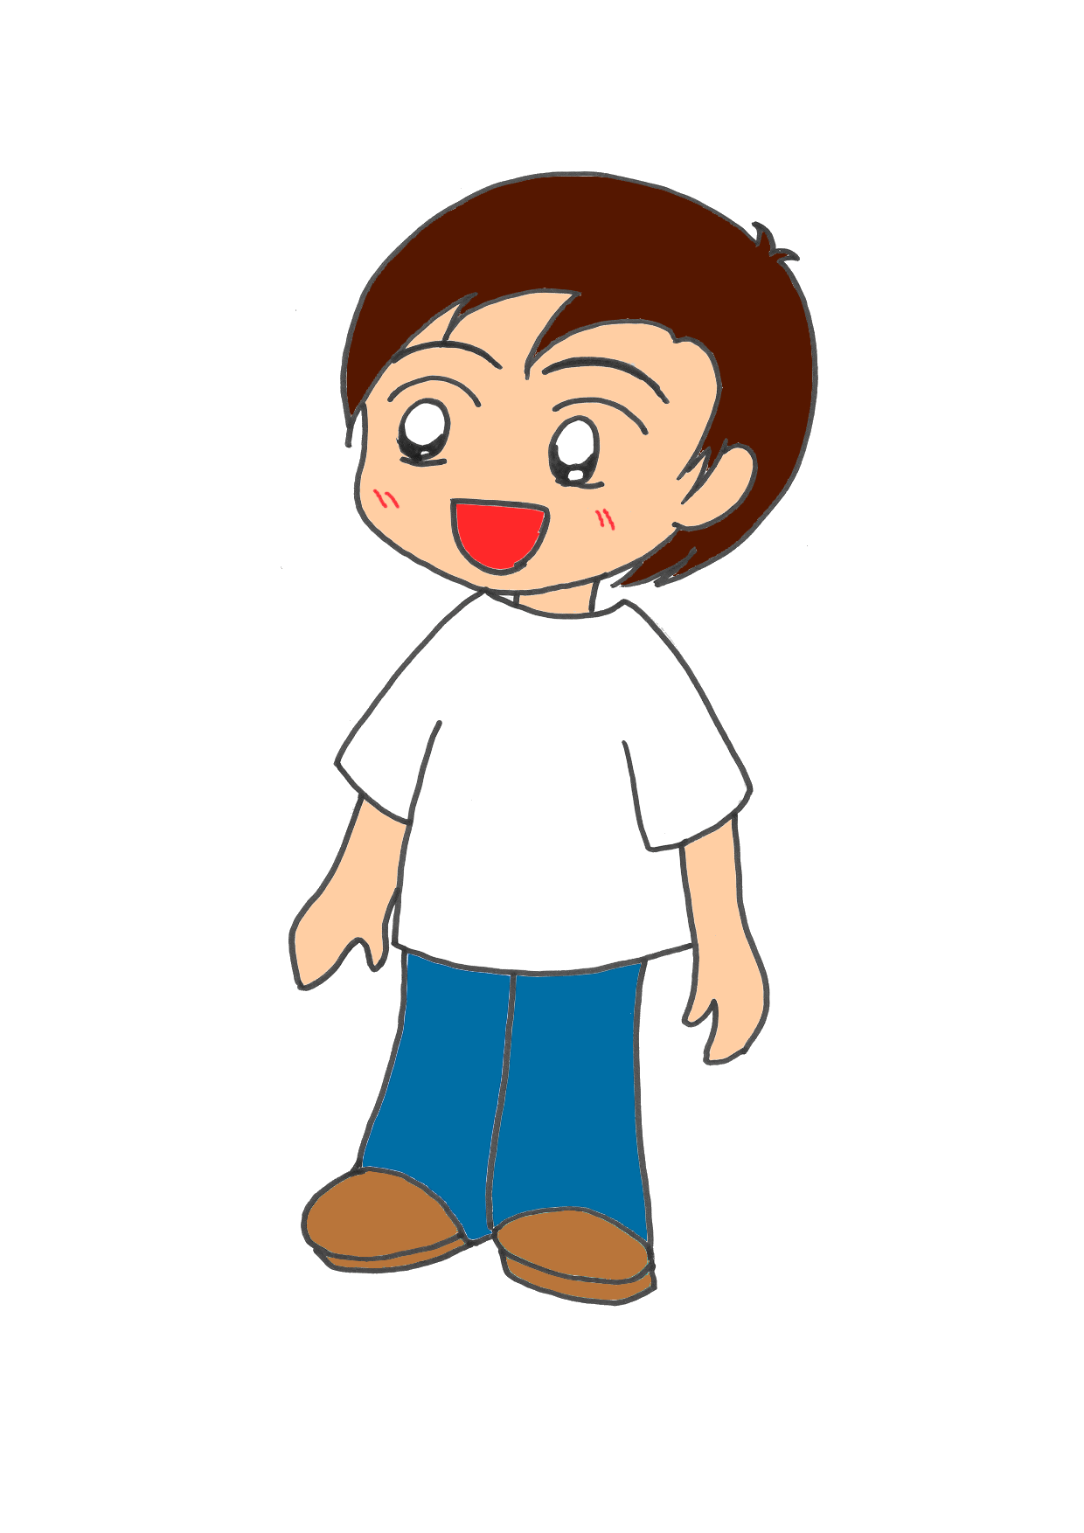

我又有多少粒呢？
嘉明
偉明
小明
嘉明的計算方法：
每人有：
（30 - 6）
偉明的計算方法：
每人有：
30 - 6
小明的計算方法：
每人有：
(30 -

動腦筋：
- 你認為答案是8粒還是28粒較合理？為什麼 ?
- 嘉明和小明的算式第一行是相同的，但為什麼計算出的答案卻不同？哪一個計算方法是正確的？為什麼 ?
- 嘉明和偉明均計算出8粒，但他們的算式卻一樣，哪一個計算方法是正確的？為什麼 ?

